体力を高める運動 １時間目 月 日 氏名

共通の課題
①体力を高める運動の学習の進め方を知る。
②たくみな動きを高めるために，長なわのポイントを見付けながら運動に取り組む。

もとの動き…長なわの中に入って，１回とんで，外に出る。
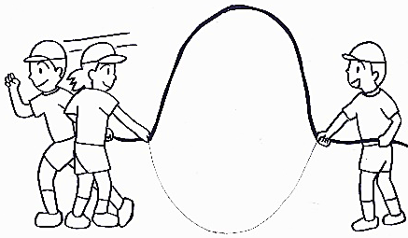
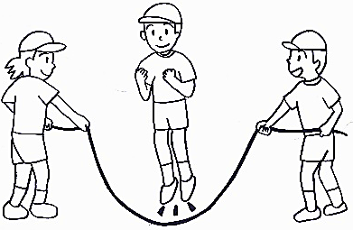
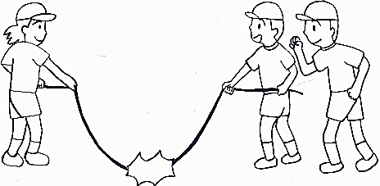

安全に気を配ることができたか。 | ◎ 〇 △
動きのポイントを見付けることができたか。 | ◎ 〇 △
たくみな動きを高めることができたか。 | ◎ 〇 △

「体力」とは何ですか。

体力を高めるために，どのようなことに気を付けて運動したらよいでしょうか。
体力を高める運動 ２時間目 月 日 氏名

共通の課題
①体の柔らかさを高める運動の正しい行い方を知る。
②たくみな動きを高めるために，ドリブル移動のポイントを見付けながら運動に取り組む。

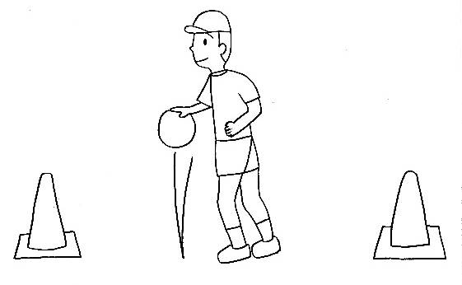
もとの動き…利き手で歩きながらドリブル移動する。
見付けたポイント

安全に気を配ることができたか。 | ◎ 〇 △
動きのポイントを見付けることができたか。 | ◎ 〇 △
たくみな動きを高めることができたか。 | ◎ 〇 △
体のやわらかさを高めることができたか。 | →

ふり返り

体力を高める運動 ３時間目 月 日 氏名

共通の課題
学習したことを生かして，自分の力に合った動きを選んだり
工夫したりして体力を高めよう。

もとの動き 個人の課題
移動・方向の工夫
文字や絵，図などで表しましょう
人数の工夫

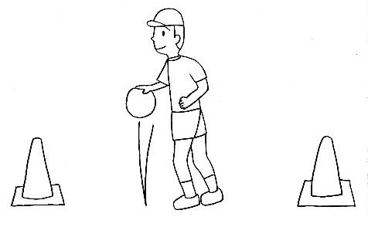
もとの動き 個人の課題
姿勢の工夫
文字や絵，図などで表しましょう

移動・方向の工夫

安全に気を配ることができたか。 | ◎ 〇 △
自分の力に合った動きを選ぶことができたか。 | ◎ 〇 △
たくみな動きを高めることができたか。 | ◎ 〇 △
体のやわらかさを高めることができたか。 | →

ふり返り

体力を高める運動 ４時間目 月 日 氏名

共通の課題
たくみな動きを高めるために，短なわのポイントを
見付けながら運動に取り組もう。

もとの動き…１回まわして１回とぶ（１回旋１跳躍）を１０回くり返す。
見付けたポイント

すすんで運動に取り組むことができたか。 | ◎ 〇 △
動きのポイントを見付けることができたか。 | ◎ 〇 △
たくみな動きを高めることができたか。 | ◎ 〇 △
体のやわらかさを高めることができたか。 | →

ふり返り

体力を高める運動 ５時間目 月 日 氏名

共通の課題
たくみな動きを高めるために，ダブルステップの
ポイントを見付けながら運動に取り組もう。

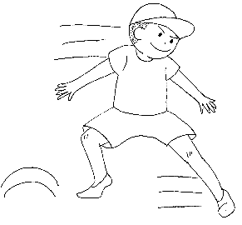
もとの動き…マーカーの間を２ステップで移動する。
見付けたポイント
２ｍ

用具の準備や片付けで，役割を果たすことができたか。 | ◎ 〇 △
動きのポイントを見付けることができたか。 | ◎ 〇 △
たくみな動きを高めることができたか。 | ◎ 〇 △
体のやわらかさを高めることができたか。 | →

ふり返り

体力を高める運動 ６時間目 月 日 氏名

共通の課題
学習したことを生かして，自分の力に合った動きを選んだり
工夫したりして体力を高めよう。

もとの動き 個人の課題
移動・方向の工夫
文字や絵，図などで表しましょう
人数の工夫

もとの動き 個人の課題
用具の工夫
文字や絵，図などで表しましょう

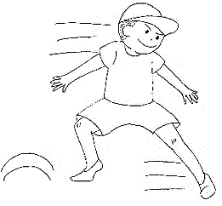
人数の工夫
２ｍ

用具の準備や片付けで，役割を果たすことができたか。 | ◎ 〇 △
自分の力に合った動きを選ぶことができたか。 | ◎ 〇 △
たくみな動きを高めることができたか。 | ◎ 〇 △
体のやわらかさを高めることができたか。 | →

ふり返り
体力を高める運動 ７時間目 月 日 氏名

共通の課題
力強い動きを高めるために，遊具を使った運動やうで立てふせのポイントを見付けながら運動に取り組もう。

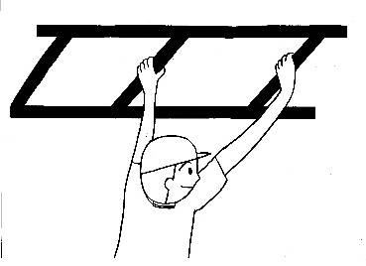
もとの動き…【雲てい】左右交ごに渡る 【登りぼう】両手両足で登る
見付けたポイント
見付けたポイント
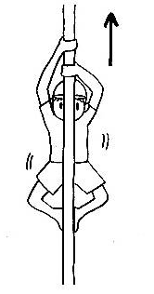

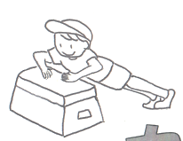
もとの動き…とび箱の一段目に両手を着き，５回行う。
見付けたポイント

安全に気を配ることができたか。 | ◎ 〇 △
自分の力に合った動きを選ぶことができたか。 | ◎ 〇 △
力強い動きを高めることができたか。 | ◎ 〇 △
体のやわらかさを高めることができたか。 | →

ふり返り
体力を高める運動 ８時間目 月 日 氏名

共通の課題
学習したことを生かして，自分の力に合った動きを選んだり
工夫したりして体力を高めよう。

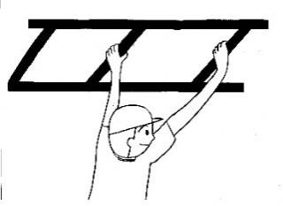
もとの動き 個人の課題
文字や絵，図などで表しましょう
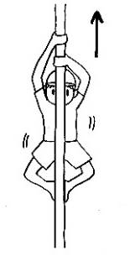
姿勢の工夫

もとの動き 個人の課題
文字や絵，図などで表しましょう

姿勢の工夫
回数の工夫

仲間と助け合って運動することができたか。 | △ 〇 ◎
動きのポイントを見付けることができたか。 | △ 〇 ◎
力強い動きを高めることができたか。 | △ 〇 ◎
動きを持続する能力を高めることができたか。 | →

ふり返り
体力を高める運動 ９時間目 月 日 氏名

共通の課題
学習したことを生かして，自分の力に合った動きを選んだり
工夫したりして体力を高めよう。

もとの動き 個人の課題
工夫する視点を〇で囲む
文字や絵，図などで表しましょう
移動・方向 姿勢
用具 人数
テンポ リズム 回数
時間 距離 速さ

もとの動き 個人の課題
工夫する視点を〇で囲む
文字や絵，図などで表しましょう
移動・方向 姿勢
用具 人数
テンポ リズム 回数
時間 距離 速さ

すすんで運動に取り組むことができたか。 | ◎ 〇 △
自分の力に合った動きを選ぶことができたか。 | ◎ 〇 △
たくみな動きを高めることができたか。 | ◎ 〇 △
動きを持続する能力を高めることができたか。 | →

ふり返り
体力を高める運動 １０時間目 月 日 氏名

共通の課題
学習したことを生かして，自分の力に合った動きを選んだり
工夫したりして体力を高めよう。

もとの動き 個人の課題
工夫する視点を〇で囲む
文字や絵，図などで表しましょう
移動・方向 姿勢
用具 人数
テンポ リズム 回数
時間 距離 速さ

もとの動き 個人の課題
工夫する視点を〇で囲む
文字や絵，図などで表しましょう
移動・方向 姿勢
用具 人数
テンポ リズム 回数
時間 距離 速さ
２ｍ

すすんで運動に取り組むことができたか。 | ◎ 〇 △
自分の力に合った動きを選ぶことができたか。 | ◎ 〇 △
たくみな動きを高めることができたか。 | ◎ 〇 △
動きを持続する能力を高めることができたか。 | →

ふり返り

